瑞商数据分析系统使用方法
各门店同事：
为了让大家更好的分析平时的销售情况，从数据分析中找出规律，找出方法，公司为大家开通了使用瑞商数据分析系统的权限。请大家珍惜此次学习和实践的机会。通过数据分析有针对性地强化实践，努力提高销售业绩。本系统只能在公司内部网络使用，外网无法访问（移动网络的门店和后勤部门网络都可以使用）。由于本系统涉及公司机密数据，请勿将此系统中的数据外传。
在使用瑞商数据分析系统时，必须先安装邮件附件中的插件，并使用IE浏览器打开 http://www.ruisy.com.cn:8086/ 瑞商网地址才能正常使用。
界面如下：
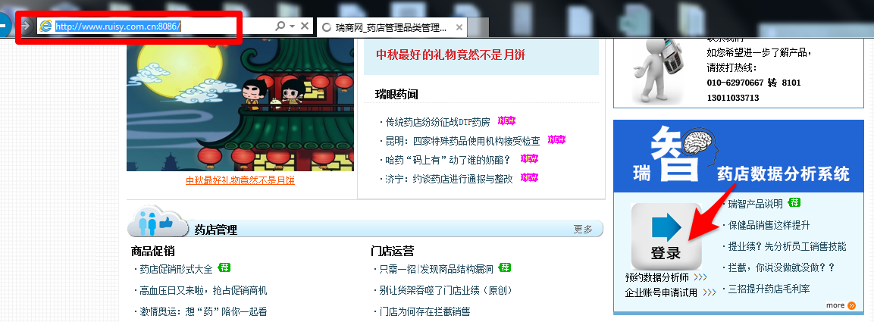
登录：企业号和用户名都是sctj ，密码是1 。
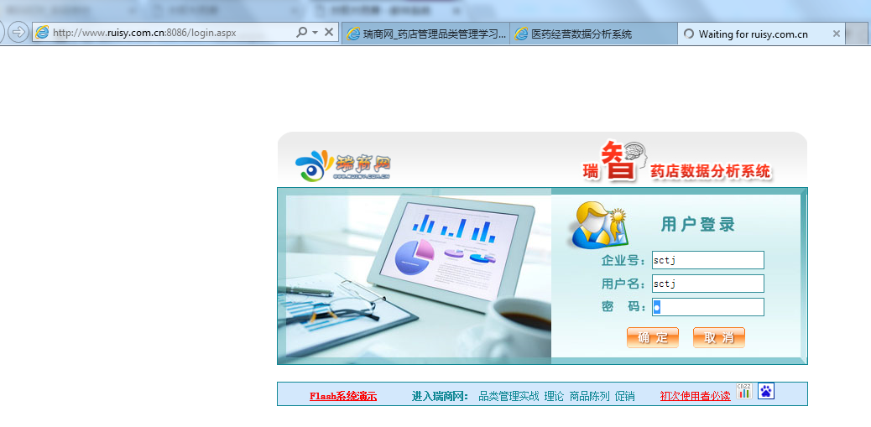
点击登录。 就进入了数据分析系统了。就可以根据需要查询和分析具体的数据了。
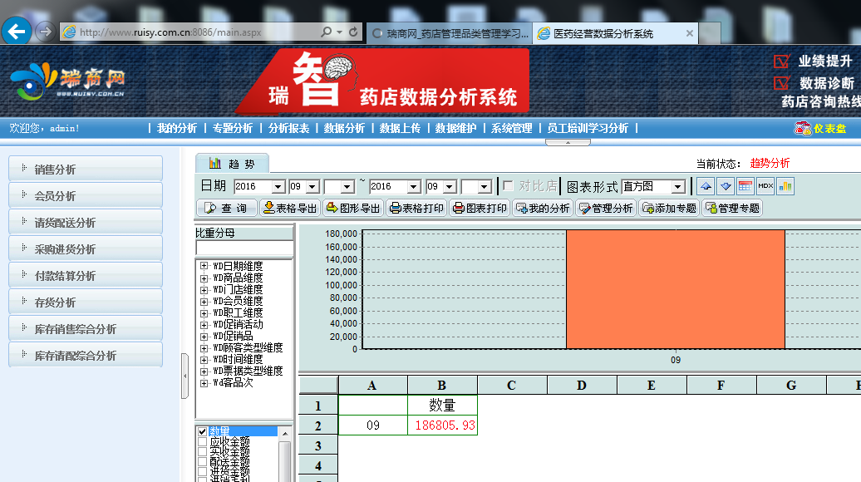
如果遇到上图不能正常加载，页面空白的情况，请确认是否安装好了插件，并重新登录系统。

﻿﻿

